Региональная научно-практическая конференция обучающихся
«К вершинам знаний — 2015»

Секция: химия
Тема: «Анализ мороженого различных торговых марок»

Автор: Колупаев Никита Сергеевич
Научный руководитель: Корвякова Лидия Михайловна
Место выполнения работы: муниципальное бюджетного общеобразовательное учреждение гимназия имени Героя Советского Союза П.А.Горчакова с.Боринское Липецкого района, Липецкой области

2015

Содержание

1.Введение 2. Из истории возникновения мороженого 3. Состав образцов мороженого, взятых для исследования 4. Подробный состав 5. Первые впечатления о составе мороженого различных торговых марок 6. Вкусовые впечатления. 7. Впечатления о сроке годности 8. Пищевая ценность исследуемых образцов 9. Определение качественного состава мороженого. 9.1. Обнаружение белков в мороженом (биуретовая реакция) 9.2.Обнаружение остатков ароматических α-аминокислот (ксантопротеиновая реакция) 9.3. Обнаружение углеводов 9.4 Обнаружение жиров 9.5 Определение растительных жиров в исследуемых образцах 9.6 Определение наличия ионов железа 9.7 Определение фосфат-ионов 10. Определение влаги и сухого вещества в мороженом высушиванием навески при 180 °С ГОСТ 3626-73 11. Определения влаги и сухого вещества в мороженом высушиванием навески при 180 °С ГОСТ 3626-73 (ускоренный метод) 12. Определение крахмала в вафельном стаканчике. 13. Выводы 14. Список использованных ресурсов 15. Приложение

1.Введение
Мороженое - любимое лакомство не только детей, но и взрослых. Нет на свете людей, которые совсем ничего не знают о нём, никогда его не пробовали. Это вкусный и любимый всеми десерт, очень полезный для здоровья, так как вырабатывает вещество серотонин («гормон счастья»), которое в организме человека отвечает за отличное настроение и спасает от возможного стресса. К таким выводам пришли известные английские исследователи. Поэтому прекрасный способ улучшения настроения - съесть мороженое. Но мало кто задумывается над тем, что мороженое – это не только вкусный и любимый всеми десерт, оно еще и очень полезно для здоровья. Все молочные компоненты в мороженом находятся в гомогенизированной форме. А это значит, что оно очень легко усваивается масла. Кроме молока, разные виды мороженого поставляют в организм целую гамму полезных веществ Легкоусвояемые углеводы мороженого - отличная пища для мозга, а без них ни о какой успешной учебе и речи быть не может. Так что мороженое - лучший друг школьника! Но возникает противоречие: с одной стороны мороженое продукт – вкусный, калорийный, полезный, повышает настроение, понижает кровяное давление, улучшает костную ткань. С другой стороны – может приводить к неприятным последствиям болезни горла: ангина, ларингит, фарингит и появление лишнего веса. Возникает вопрос: полезно или вредно мороженое? Какой точный состав оно имеет? Все ли производители мороженного соблюдают требования, предъявляемые к мороженому?
Гипотеза: если знать состав мороженого различных торговых марок, то можно выяснить его положительное и отрицательное влияние на организм человека, соответствие указанных ингредиентов.
Цель: исследовать химический состав мороженого различных торговых марок, определить соответствие указанных ингредиентов действительности.
Задачи исследования:
1. Изучить литературу по избранной теме, выяснить полезные и негативные свойства. 2. Выяснить химический состав мороженого различных торговых марок. 3. Изучить органолептические свойства мороженого различных торговых марок. 4. Провести химические эксперименты, подтверждающие химический состав мороженого. 5. Сделать выводы о пользе и вреде различных марок мороженого. 6. Сделать выводы о соответствии состава различных торговых марок мороженого, представленных производителями и полученными в ходе исследования
Объект исследования: пломбир «Гост», сливочное мороженое «Бодрая корова», ванильное мороженое «Ледниковый период», «Пломбир в вафельном стаканчике».
Предмет исследования: соответствие химического состава различных торговых марок мороженого, представленных производителями и полученными в ходе исследования.
Методы исследование
1.Описательный метод, метод анализа и синтеза – подбор литературных материалов. 2. Химический анализ. 3. Метод визуального наблюдения и фотографирования. 4. Метод проектирования.

2. Из истории возникновения мороженого
Мороженое - очень древнее лакомство. История мороженого насчитывает более 5000 лет. Еще в 3000 году до нашей эры в богатых домах Китая к столу подавались фруктовые соки, смешанные со снегом или льдом. Рецепты и способы хранения держались в тайне и были рассекречены лишь в 11 веке до нашей эры. Мороженым угощали Александра Македонского во время его походов в Персию и Индию. Снег и лед для приготовления фруктовых напитков использовался еще в античном Риме. В Европу лакомство попало в начале XIV века. Возможно, его рецепт привёз из Китая какой-либо путешественник. Десерт вызвал восторг среди аристократов. Итальянские повара усовершенствовали рецептуру приготовления мороженого, и держали её в тайне. Из Италии во Францию рецепт мороженого попал благодаря Екатерине Медичи. Выйдя замуж за Генриха II, она привезла с собой своего повара, умевшего изготовлять охлаждающий десерт. Во Франции мороженое также стало государственной тайной. Таким же образом, через повара французской принцессы Генриетты Марии, вышедшей замуж за короля Карла I, о мороженом узнала Англия. С английскими переселенцами в XVIII веке рецепт этого лакомство оказался в Америке. В течение этого времени рецептура приготовления лакомства постоянно менялась и дополнялась. В 1660 году в Париже открылось первое кафе-мороженое, которое существует и в наши дни. Вскоре ресторанчики мороженого стали открываться чуть ли не на каждом углу. Так мороженое стало доступным для простых горожан. Особенно стремительно производство мороженого стало развиваться после того, как появились холодильные машины.Прообразом мороженого в России были пласты замёрзшего молока, с которых соскребали тонкую стружку и взбивали в пену. На Масленицу готовили замороженную творожную смесь с изюмом и сливками. В середине XVIII века при царском дворе появляется мороженое, приготовленное по европейскому рецепту, которое через какое-то время становится народным лакомством, распространившись по России. Мороженое любили не только в среде простого народа, оно было широко представлено в меню при дворах Петра III и Екатерины II. Сама технология получения мороженого в те времена была довольно таки примитивна и позволяла получать незначительное количество продукта. Только в XIX веке в России появилась первая машина для приготовления мороженого. Промышленное производство мороженого у нас зародилось лишь в начале 30-х годов прошлого века^{[1].}
3. Состав образцов мороженого, взятых для исследования
Образец №1 Пломбир «Гост»
Производитель: ОАО «Липецкий хладокомбинат», г.Липецк
Состав продукта: масло сливочное, молоко сгущённое цельное с сахаром, молоко сухое цельное, молоко сухое обезжиренное, сахар, желатин, стабилизатор-эмульгатор (Е 471,Е 412, Е 407, Е 466), ароматизатор «Ванилин» идентичный натуральному, вода.
Состав вафельного стаканчика: мука пшеничная, крахмал картофельный, масло растительное, яичный порошок, питьевая сода, соль, сахар, вода.
_________________________________________________
1.http://bellacucina.ru/morozhenoe-istoriya-vozniknoveniya.html

Образец №2 Сливочное мороженое «Бодрая корова»
Производитель: ОАО «Белгородский хладокомбинат» г. Белгород
Состав продукта: масло сливочное, молоко сгущённое цельное с сахаром, молоко сухое обезжиренное, сухая молочная сыворотка, сухое цельное молоко, стабилизатор – эмульгатор (моно- и диглицериды жирных кислот, гуаровая камедь, камедь рожкового дерева, каррагинан), ваниль. Состав вафельного стаканчика: мука пшеничная, крахмал картофельный, масло растительное, яйца куриные, питьевая сода, эмульгатор – лецитин, соль, вода)
Образец №3 Ванильное мороженое «Ледниковый период»
Производитель: ОАО «Белгородский хладокомбинат» г. Белгород
Состав продукта: молоко цельное, артезианская вода, сахар, молоко сухое обезжиренное, заменитель молочного жира, масло сливочное, стабилизатор – эмульгатор (гуаровая камедь, камедь рожкового дерева, каррагинан), ванилин. Состав вафельного стаканчика: мука пшеничная, крахмал картофельный, масло растительное, яйца куриные, питьевая сода, эмульгатор – лецитин, соль, какао-порошок.
Образец №4 «Пломбир в вафельном стаканчике»
Производитель: ОАО «Курский хладокомбинат» г. Курск
Состав продукта: молоко цельное, масло сливочное, артезианская вода, сахар, молоко сгущённое цельное с сахаром, мука пшеничная. Состав вафельного стаканчика: мука пшеничная, крахмал картофельный, масло растительное, яйца куриные, питьевая сода, эмульгатор – лецитин, соль, какао-порошок.
4. Подробный состав^{[2]}

Что бы было ясно, и проще в дальнейшем анализировать состав я дам краткие определения некоторых компонентов.
Сухое молоко - представляет собой растворимый порошок, получаемый высушиванием нормализованного пастеризованного коровьего молока. Обычно разводится в тёплой воде и употребляется в качестве напитка, при этом сохраняет все полезные свойства свежего пастеризованного молока. Имеет широкое применение в кулинарии. Входит в состав многих видов детского питания. Коровье молоко нормализуют, пастеризуют и сгущают. Затем производят гомогенизацию сгущённого молока и его сушку на распылительныхили вальцовых сушилках. На распылительных установках молоко сушат при температуре 150—180 °C. Сухое молоко бывает цельным или обезжиренным. Эти две разновидности сухого молока различаются процентным содержанием веществ.

 | Цельное | Обезжиренное
Жиры (%) | 25 | 1
Белки (%) | 25,5 | 36
Молочный сахар (%) | 36,5 | 52
Влажность (%) | 4 | 5
Калорийность на 100 гр | 2300 кДж (549,3 ккал) | 1567 кДж (373 ккал)

Желатин - бесцветный или имеющий желтоватый оттенок частично гидролизованный белок коллаген, прозрачная вязкая масса, продукт переработки (денатурации) соединительной ткани
животных (коллагена).
Ванилин (ванилаль) — бесцветные игольчатые кристаллы с запахом ванили. Формула ванилина C8H8O3. Он содержит такие функциональные группы как альдегидная, эфирная и фенольная. Ванилин содержится ввиде гликозида в плодах и является основным компонентом экстрата ванили. Применяется, в основном синтетический, в качестве ароматизатора в пищевой, парфюмерной и фармацевтической промышленности.
Идентичный натуральному ароматизатор — это пищевой ароматизатор, вкусоароматическая часть которого содержит одно или несколько вкусоароматических веществ, идентичных натуральным, может содержать вкусоароматические препараты и натуральные вкусоароматические вещества. Иными словами, это химические соединения, аналогичные по составу природным соединениям в сырье растительного или животного происхождения, но
полученные методами химического синтеза, либо выделенные из сырья с использованием химических методов. Идентичные натуральным ароматизаторы могут содержать в своем составе натуральные компоненты.
Молочная сыворотка — жидкость, которая остаётся после сворачивания и процеживания молока. Молочная сыворотка является побочным продуктом при производстве сыров, творога,
пищевого и технического казеина. Молочная сыворотка отделяется после свёртывания молока (точнее сказать молочного белка — казеина) в результате изменения (снижения) pH до 4,6 ед. под воздействием молочной кислоты, образуемой микроорганизмами, либо внесённой искусственно любой кислотой, или в результате воздействия протеолитическими ферментами (сычужный фермент).
E 471 - пищевая добавка используемая в качестве стабилизатора и эмульгатора. Представляет собой моно- и диглицериды жирных кислот. Не смотря на свое сложное название добавка имеет натуральное происхождение. Производится данный эмульгатор путем специальной обработки натуральных, в основном растительных, и "искусственных" жирных кислот, получаемых преимущественно из глицерина. Основное назначение данной добавки - получение из веществ,
которые в природе не смешиваются однородной массы. В качестве примера можно сказать, что при помощи добавки E471 можно без проблем смешать растительное масло и воду. Именно поэтому добавка наиболее часто используется при приготовлении молочных продуктов и жирных продуктов.
Гуаровая камедь, гуаровая смола, гуара, (Е 412) — пищевая добавка, относится к группе стабилизаторов, загустителей, эмульгаторов (Е400-Е499), используется в пищевой промышленности в качестве загустителя, способствующего повышению вязкости. По химическом составу гуара подобна камеди рожкового дерева (пищевая добавка E 410). Является полимерным соединением, содержащим остатки галактозы. Вещество обладает достаточной жесткостью и повышенной эластичностью, хорошо растворимо в воде. Благодаря этим свойствам признаётся
весьма эффективным эмульгатором и стабилизатором. При циклах замораживания и разморозки продуктов гуаровая камедь отличается хорошей устойчивостью, замедляет возникновение кристаллов льда, образуя структурированный гель.
Kамедь бобов рожкового дерева (Е410) — пищевая добавка, относится к группе (Е400-Е499) стабилизаторов, загустителей, эмульгаторов.
Каррагинан, Карраген — семейство линейных сульфатных полисахаридов, получаемых из красных морских водорослей. Название получено от одного из видов таких водорослей, произрастающего около берегов Ирландии. Студенистые экстракты из водоросли Chondrus crispus («ирландский мох») использовались в качестве пищевых добавок в течение сотен лет.
Каррагинан — это природный гелеобразователь, получаемый при переработке красных морских водорослей методом экстракции с последующей очисткой от органических и других примесей — многократным осаждением, фильтрацией и промывкой в воде и спирте. В зависимости от степени очистки различают рафинированные и полурафинированные каррагинаны. Зарегистрирован в
качестве пищевой добавки Е-407.
Лецитин — вещество природного, в основном растительного, происхождения.«Lekithos» — в переводе с греческого означает яичный желток. Это натуральный продукт, богатый лецитином. Отсюда и произошло название Lecithin. В пищевой промышленности лецитин используется в качестве добавки эмульгатора Е 322.Основным природным источником лецитина являются продукты, содержащие большое количество жира: яйца, мясо печени, арахис, некоторые овощи и фрукты. В промышленном производстве лецитин добывается из отходов производства
соевых продуктов и масла.

5. Первые впечатления о составе мороженого различных торговых марок

Люди, не имеющие химического и технического образования, составляющие основную массу населения, прочитав данные составы к предложенным маркам отнеслись бы так. Образец 4 внушает большее доверие, так как в его состав входит меньшее количество ингредиентов.1 же образец наоборот имеет самый длинный состав. 2, 3 и 4 образцы в своем составе не имеют Е., а в 1 они присутствуют (4 разных). Хотя наука утверждает что все эти добавки с кодом Е допущены для питания и являются безопасными (далее проверим так ли это). Все образцы содержат растительное масло, правда не указано какое. Поэтому, глядя на состав, я бы предпочёл мороженое торговой марки «Пломбир в вафельном стаканчике».

6. Вкусовые впечатления.

Я опробовал все 4 образца мороженого. 1 образец не понравился, имеет кокой-то неопределённый вкус. 2 образец имеет приятный вкус, достаточно нужную текстуру и ненавязчивый сливочный аромат. Вафли имеют приятный пшеничный вкус. 3 образец мне показался совершенно безвкусным, имеет не равномерную консистенцию, где то присутствуют кусочки льда, что скорее
всего указывает на то, что были нарушены условия хранения. Вафли имели не очень приятный вкус. Образец 4 имел мягкую обволакивающую консистенцию, но был очень сладким на вкус. Соответственно по вкусовым ощущениям лидирует образец под номером 2 - сливочное мороженое «Бодрая корова».
__________________________________________
2. http://ru.wikipedia.org

7. Впечатления о сроке годности

Образец 1 хранится 12 месяцев при температуре - 18ºС. Образец 2 – 11 месяцев при температуре - 18ºС , Образец 3 - 11 месяцев при температуре - 18ºС, образец 4 – 11 месяцев. при температуре - 18ºС. Все образцы имеют довольно большие сроки годности, что указывает на большое количество консервантов.
8. Пищевая ценность исследуемых образцов
Перед проведением химических опытов на обнаружение в исследуемых продуктах органических веществ, я сделал анализ их пищевой ценности на 100 грамм, исходя из информации на упаковке. Результаты отразил в таблице 1.
Таблица 1
Пищевая ценность на 100г
Мороженое | Энергети-ческая ценность | Белки | Углеводы | Жиры
Пломбир «Гост» | 237 ккал | 4,1 | 23,0 | 14,7
Сливочное мороженое «Бодрая корова» | 180 ккал | 4,5 | 23,0 | 8
Ванильное мороженое «Ледниковый период» | 180 ккал | 4,0 | 23,0 | 8
«Пломбир в вафельном стаканчике» | 220 ккал | Данных нет | Данных нет | 12

9. Определение качественного состава мороженого ^{[3]}.
9.1. Обнаружение белков в мороженом (биуретовая реакция)
В пробирку наливаю 1 мл растаявшего мороженого и добавляю 5 мл дистиллированной воды, закрывают её пробкой и встряхиваю. К 1 мл полученной смеси приливаю 1 мл 2 М раствора NaOH и несколько капель 10% раствора CuSO₄. Содержимое пробирки встряхиваю. Появляется ярко-фиолетовое окрашивание, связанное с взаимодействием пептидных связей белковых молекул со свежеосажденным Cu(OH)₂ (биуретовая реакция):
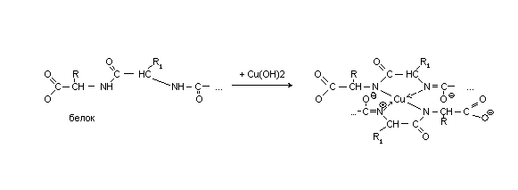
Наиболее интенсивное окрашивание наблюдается в пробирке с образцом мороженого № 4 , за ним следовали образцы 3 и 2, наименее интенсивное окрашивание наблюдалось в пробирке с образцом № 1.
Вывод: мороженое торговой марки «Пломбир в вафельном стаканчике» содержит наибольшее количество белка.
9.2.Обнаружение остатков ароматических α-аминокислот (ксантопротеиновая реакция)
Помещаю в пробирку 1 мл раствора мороженого, и приливают к нему, соблюдая осторожность, 5 капель HNO₃(конц.). Смесь нагреваю. Появляется желтое окрашивание из-за нитрования остатков ароматических аминокислот (фенилаланина, тирозина и триптофана), образующих белки. После охлаждения добавляют к смеси 5 капель 25% раствора NH₄OH. Происходит изменение цвета с желтого на оранжевый. Наиболее интенсивное окрашивание наблюдается в пробирке с образцом мороженого № 4, наименее интенсивное – в пробирке с образцом №1.

Вывод: мороженое торговой марки ««Пломбир в вафельном стаканчике» содержит наибольшее
ароматических α-аминокислот .
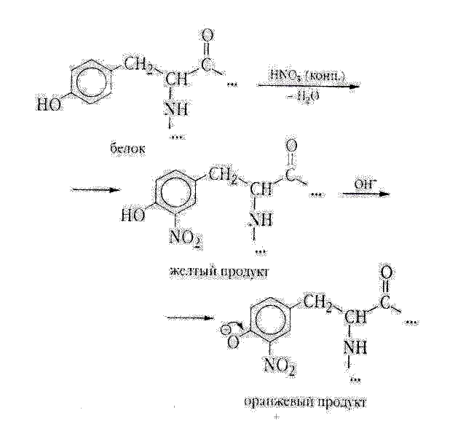

9.3. Обнаружение углеводов

Фильтрую 2 мл смеси и добавляю к фильтрату 1 мл 10 % раствора NaOH и 3 капли 10% раствора CuSO₄. Пробирку встряхиваю. Образуется ярко – синий раствор (качественная реакция на многоатомные спирты). Полученный раствор нагреваю на спиртовке. Дисахарид лактоза, содержащийся в молоке, в альдегидной форме окисляется Cu(OH)₂ с образованием различных продуктов. Cu(OH)2 при этом восстанавливается до оранжевого CuOH, который затем разлагается до Cu₂O красного цвета.

________________________________________________________________
3. Яковишин Л.А. Химические опыты с мороженым.//Химия в школе.- 2006.- №7,с.69

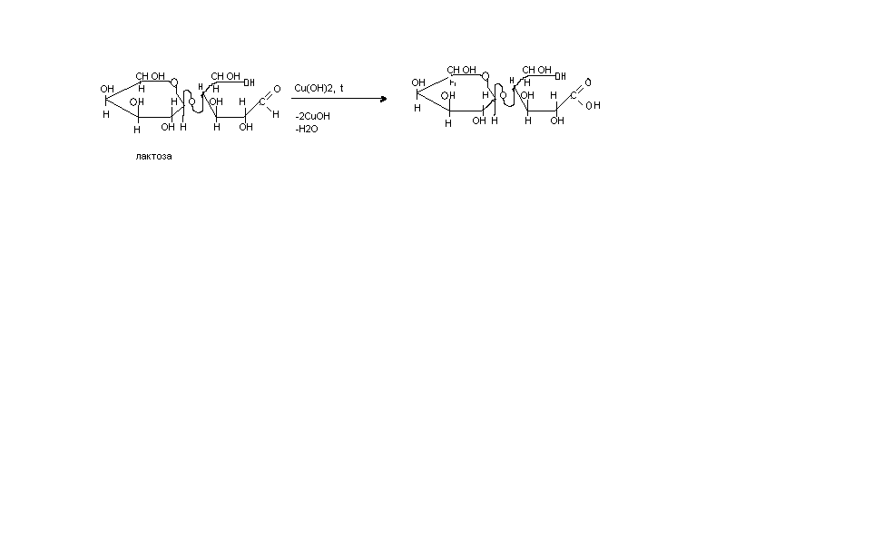

СuOH→ Сu₂О + Н₂О

Вывод: наибольшее количество углеводов обнаружено в мороженом торговой марки «Бодрая корова», за ним следует пломбир «Гост», затем образец мороженого «Пломбир в вафельном стаканчике»; наименьшее количество углеводов наблюдалось в ванильное мороженом «Ледниковый период». Оказалось, что результаты эксперимента разошлись с моими вкусовыми ощущениями.
9.4 Обнаружение жиров
В пробирку с 1 мл мороженого приливаю 1 мл дистиллированной воды и 1 мл хлороформа. Закрываю ее пробкой и встряхиваю в течение 1 мин. Несколько капель хлороформного раствора помещаю на фильтровальную бумагу. Бумагу слегка нагреваю ее для удаления растворителя. Наблюдаю появление жирового пятна. По радиусу жирового пятна определяю образец, содержаций большее количество жира. Наибольшее по размерам жировое пятно наблюдалось в образце мороженого торговой марки пломбир «Гост», затем «Пломбир в вафельном стаканчике», по содержанию жиров образец торговой марки «Бодрая корова» и ванильное мороженое «Ледниковый период» стояли приблизительно на одном уровне. На упаковке ванильного мороженого «Ледниковый период» неуказанна его принадлежность к какому-либо виду. Но по содержанию жира мороженое «Ледниковый период» можно отнести к сливочному мороженому.
9.5 Определение растительных жиров в исследуемых образцах
Растительные жиры определял на наличие кратных связей в молекулах жиров при помощи качественных реакций. Реактивами были взяты слабый раствор перманганата калия и иода. Обе реакции показали наличие растительных жиров, так как происходило обесцвечивание растворов мороженого.
Вывод: на этикетках не указано, что в состав мороженого входят растительные масла, но качественные реакции показали их наличие в пломбире «Гост», «Пломбир в вафельном стаканчике».
9.6 Определение наличия ионов железа
В небольшой тигель помещаю немного мороженого, беру тигель щипцами и нагреваю в пламени спиртовки. После испарения воды содержимое тигля прокаливаю в пламени до обугливания веществ. Тигель охлаждаю и наливаю в него 1 – 2 мл 2М раствора HCl. Выдерживаю 1 – 2 мин. Полученный раствор фильтрую, затем переливаю фильтрат в пробирку и добавляю к нему несколько капель NH₄SCN(конц). Образуется красноватый раствор, свидетельствующий о наличии катионов Fe³⁺ .
2FeCl₃ + 6NH₄SCN → Fe[Fe(SCN)₆] + 6NH₄Cl
Вывод: наибольшее количество ионов железа образуется в образце мороженого «Пломбир в вафельном стаканчике», затем следует образец мороженого «Ледниковый период», самое малое количество ионов железа обнаружено в образце мороженого «Гост».
9.7 Определение фосфат-ионов
Ионы PO₄⁻³ содержатся в молочной основе. В пробирку наливаю 1 мл растаявшего мороженого и добавляю 2 мл дистиллированной воды, закрываю ее пробкой и встряхиваю. К полученной смеси приливаю 1 мл 2М раствора CH₃COOH, снова встряхиваю, и оставляют на 3 мин., фильтрую и добавляю к фильтрату 1 мл молибденового реактива. Смесь нагреваю на водяной бане до появления желтого кристаллического осадка.
Вывод: наличие фосфат-ионов было обнаружено во всех образцах. Наибольшее количество содержит сливочное мороженое «Бодрая корова», за ним следовал пломбир «Гост» и «Пломбир в вафельном стаканчике», наименьшее количество фосфат-ионов составило в мороженом «Ледниковый период»
10. Определение влаги и сухого вещества в мороженом высушиванием навески при 180 °С ГОСТ 3626-73^{[4]}

Метод основан на нейтрализации кислот, содержащихся в продукте, раствором гидрокcида натрия в присутствии индикатора фенолфталеина. Титруемую кислотность выражают в градусах Тернера (°Т) . Один градус Тернера (°Т) соответствует объему (см³) водного раствора гидроксида натрия концентрацией 0,1 моль/дм³, необходимый для нейтрализации 100 г (100 см³) исследуемого продукта( объем затраченного на титрование гидроксида натрия * 20). В колбе вместимостью 100 см отвешивают 5 г продукта, добавляют 30 см воды и три капли фенолфталеина. Смесь тщательно
перемешивают и титруют раствором гидроокиси натрия до появления слабо розового окрашивания, не исчезающего в течение 1 мин.

Полученные результаты:

1 образец: 1.1*20=22 (°Т).
1 образец: 0.8*20=16 (°Т).
2 образец: 0.9*20=18 (°Т).
3 образец: 0,7*20=14 (°Т).

Вывод: кислотность образцов не превышает установленных норм.
__________________________________________
4. Мороженое молочное, сливочное и пломбир. Технические условия. ГОСТ Р 52175-2003. Москва ИПК Издательство
стандартов 2004.

11. Определения влаги и сухого вещества в мороженом высушиванием навески при 180 °С ГОСТ 3626-73 (ускоренный метод) ^{[4]}
Металлическую бюксу высушивают с открытой крышкой при (110±2) °С 20- 30 мин и, закрыв крышкой, охлаждают в течение 20-30 мин, затем взвешивают.
Проведение анализа.
В подготовленную бюксу отвесил 1 г мороженого с погрешностью не более 0,01 г и прибавляю пипеткой 1 см дистиллированной воды. Легким покачиванием бюксы перемешиваю её содержимое до получения однородной массы и равномерного распределения по дну. Затем бюксу с навеской поставил нагревать на водяную баню, накрыв железной пластинкой. Содержимое бюксы выпаривал до легкого пожелтения остатка, затем на 10 минут поставил в сушильный шкаф с открытой крышкой. Затем охладил бюксу и взвесил.
Произвел расчёты по формуле:
Соотношение влаги и сухого вещества в мороженом является одним из требованием ГОСТа. Массовая доля сухого вещества должна быть не менее 36%.

Результаты оформил в таблице
Таблица 2
 | Образец 1 | Образец 2 | Образец 3 | Образец 4
Массовая доля сухого  вещества согласно эксперимента | 42,3% | 36,1% | 36% | 40,8%

Вывод: нарушение требование ГОСТа не выявлено.

12. Определение крахмала в вафельном стаканчике.

Качественная реакция на наличие крахмала в вафельном стаканчике дала положительный результат, об этом свидетельствовало синее окрашивание раствора йода, что соответствует составу вафельного стаканчика на упаковке.

13. Выводы:
В результате проведенных опытов я удостоверился в наличии в составе мороженого растительных жиров, хотя на упаковке данные об их присутствии не были указаны. Все это говорит, что производитель дает недостоверную информацию о составе мороженого. Упаковка мороженого торговой марки «Пломбир в вафельном стаканчике» даёт недостаточно информации о составе мороженого. Я понял, что при покупке любого товара необходимо обращать внимание на состав продукции, и чтобы не навредить здоровью, выбирать те продукты, которые изготовлены с использованием натуральных компонентов. Что касается мороженого - это молоко коровье, сливочное масло, сахар и натуральные стабилизаторы - агар-агар, желатин. Во всех взятых образцах было огромное количество углеводов. В результате проведённых экспериментов я отдал предпочтение сливочному мороженому торговой марки «Бодрая корова». При покупке мороженого я предлагаю придерживаться следующих рекомендаций:
1. Внимательно читайте данные на упаковке! Молочное мороженое должно содержать от 3% до 8% жира и около 20% сахара. В сливочном мороженом около 10% жира и 15% сахара, а на этикетке классического пломбира должно быть указано не менее 15% жирности и 14% сахара.
2. В хорошем мороженом не должно содержаться растительных жиров! Масло в мороженом должно быть только сливочное, и никакое другое. А молоко – настоящее, а не соевое.
3. Купить мороженое без стабилизаторов никак не получится, но лучше отдавать предпочтение натуральным добавкам, таким как желатин или агар – агар.
4. При покупке обращайте внимание на внешний вид упаковки. Мороженое не должно быть мятым. Если форма стаканчика нарушена, это может быть сигналом того, что мороженое несколько раз оттаивало и снова замерзало. При хранении мороженого выше минус 20 градусов по Цельсию оно становится рассадником всевозможных микробов.
5. Хорошее мороженое тает медленно, не превращаясь в лужицу прямо на глазах. Глазурь не должна отваливаться от мороженого: им положено таять вместе.
6. Покупайте мороженое тех производителей, которые положительно зарекомендовали себя на торговом рынке и используют для производства только натуральные компоненты.

14. Список использованных ресурсов
1.http://bellacucina.ru/morozhenoe-istoriya-vozniknoveniya.html 2. http://ru.wikipedia.org 3. Яковишин Л.А. Химические опыты с мороженым.//Химия в школе.- 2006.- №7,с.69 4. Мороженое молочное, сливочное и пломбир. Технические условия. ГОСТ Р 52175-2003. Москва ИПК Издательство стандартов 2004 5. Соловьев В.Б., Сметанин В.А., Генгин М.Г. Практикум по методам биохимических исследований. Пенза, 2009

15. Приложение
Изучение органолептических свойств
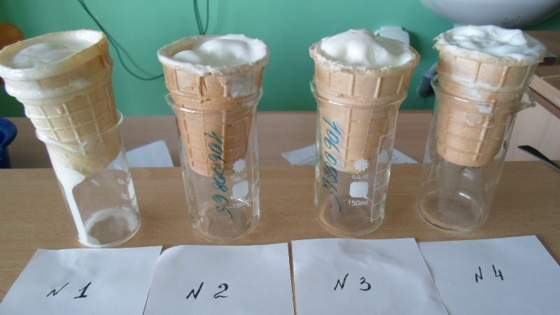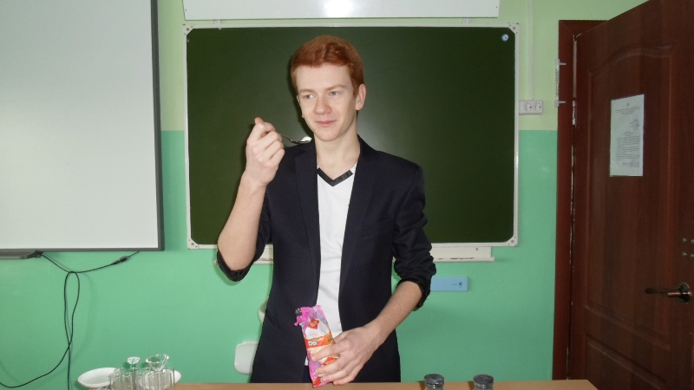
Биуретовая реакция

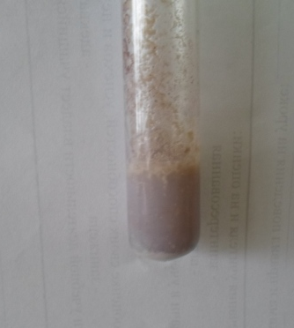

Ксантопротеиновая реакция

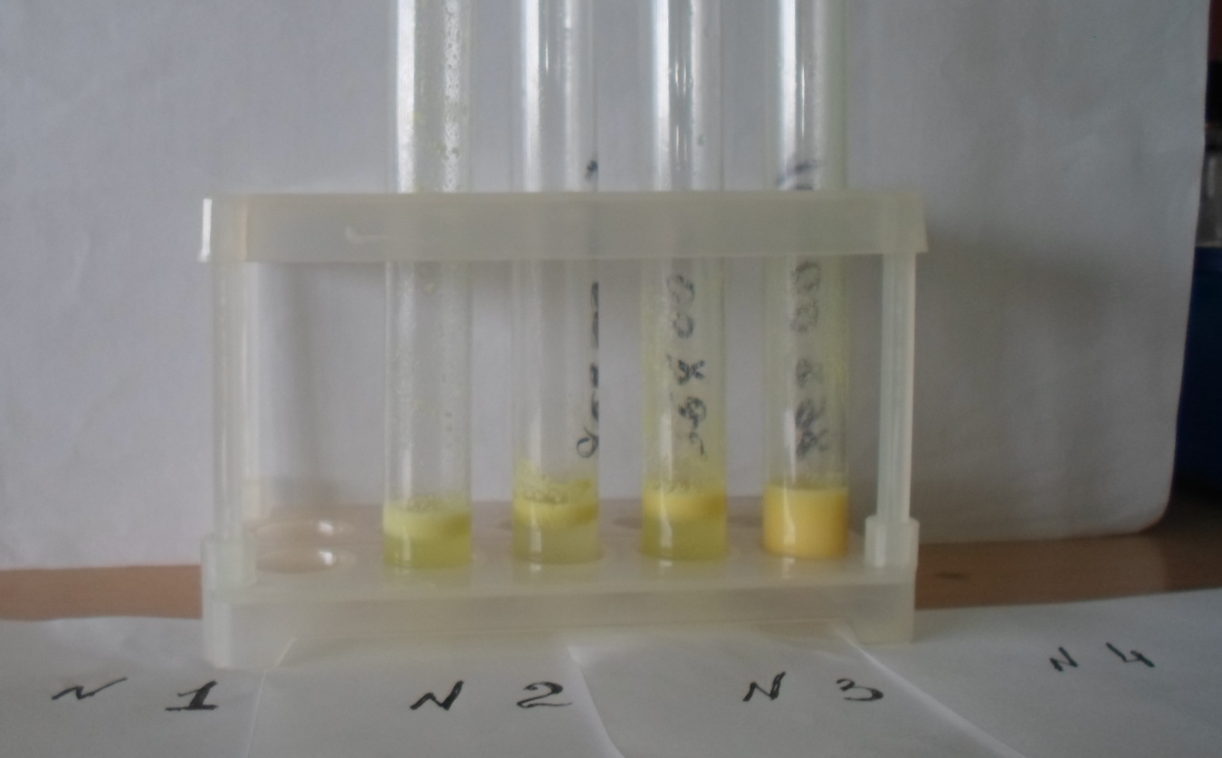

Обнаружение углеводов

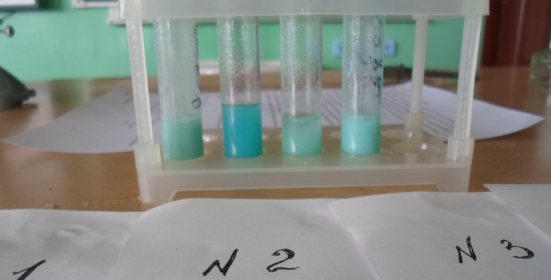

Определение наличия ионов железа

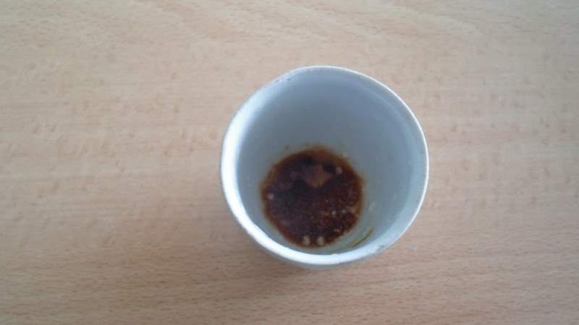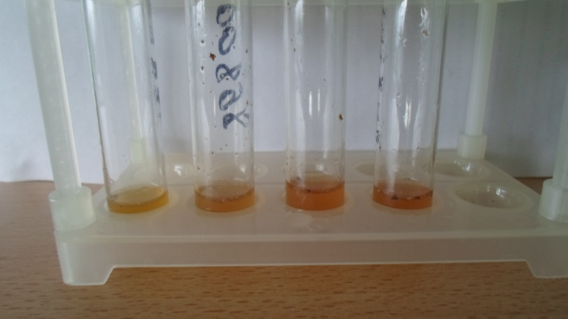

Определение растительных жиров

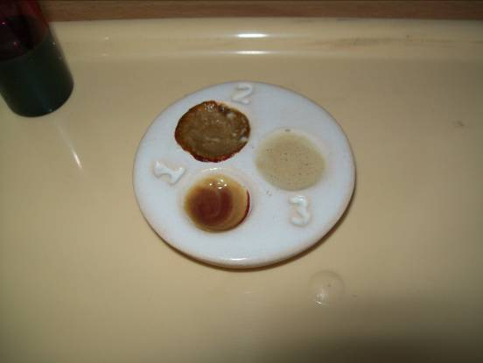

Определение крахмала в вафельном стаканчике

